Redes de computadores

Objetivos da atividade:

- Neste roteiro, serão analisados técnicas de endereçamento em redes de computadores usando a prática de máscara de sub-rede de tamanho variável (VLSM) para realizar uma segmentação lógica de subredes. Ou seja, a partir de uma determinada rede iremos criar subredes em blocos não necessariamente do mesmo tamanho. Daí o nome “subredes de tamanho variável” VLSM.

|  |
| --- |
|  |
| Bibliografias  **KUROSE, J. F. e ROSS, K. W**. Redes de Computadores e a Internet – Uma Nova Abordagem – Pearson  **BRITO, S. H. B.** Laboratórios de Tecnologias Cisco em Infraestrutura de Redes - Novatec  **Blog LabCisco -** <http://labcisco.blogspot.com.br/> |

***Prof. Dr. Bruno da Silva Rodrigues -*** [Bruno.rodrigues@mackenzie.br](mailto:Bruno.rodrigues@mackenzie.br)

|  |
| --- |
|  |
| ***Configurando um roteador Cisco através de porta console.*** |
|  |

Distribua uma rede classe C 192.168.1.0 em quatro sub-redes onde as Redes A, B, C e D devem suportar respectivamente: 48 hosts, 28 hosts, 14 hosts e 88 hosts conforme indicado na figura 1.

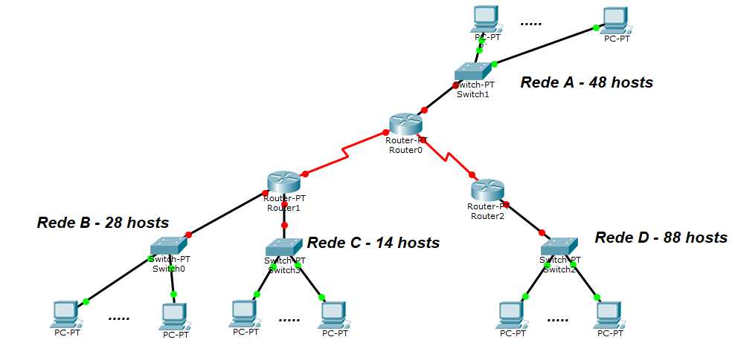

Para facilitar a implementação da rede, voce deverá calcular o V1LSM e preencher a tabela abaixo:

|  |  |  |  |  |  |
| --- | --- | --- | --- | --- | --- |
| **Tabela de calculo de subredes VLSM** | | | | | |
| **Rede** | **End. Rede** | **Range de Hosts** | **Endereço de**  **Broadcast** | **Endereço de**  **Gateway** | **Máscara**  **(Decimal)** |
| **1(D)** | 192.168.1.0/25 | 192.168.1.1  192.168.1.126 | **192.168.1.127** | **192.168.1.1** | **255.255.255.128** |
| **2(A)** | 192.168.1.128/26 | 192.168.1.129  192.168.1.190 | 192.168.1.191 | **192.168.1.129** | **255.255.255.192** |
| **3(B)** | 192.168.1.192/27 | 192.168.1.193  192.158.1.222 | 192.168.1.223 | 192.168.1.193 | 255.255.255.224 |
| **4(C)** | 192.168.1.224/28 | 192.168.1.225  192.168.1.238 | 192.168.1.239 | 192.168.1.225 | 225.225.255.240 |
| **5** | 192.168.1.240 | 192.168.1.241  192.168.1.242 | 192.168.1.243 | ----------- | 255.255.255.252 |
| **6** | 192.168.1.244 | 192.168.1.245  192.168.1.246 | 192.168.1.247 | ------------------ | 255.255.255.252 |

Reproduza a topologia apresentada na figura 1 e configure as interfaces dos roteadores via CLI. (não é preciso conectar cabo de console – pode configurar via CLI ao clicar no roteador. Realizar um print da tela em cada interface configurada. Para facilitar o endereçamento das interfaces dos roteadores

|  |  |  |  |
| --- | --- | --- | --- |
| **Mapeamento de interfaces dos roteadores** | | | |
| **Roteador** | **Interface** | **Rede** | **Endereço IP** |
| Router-1 | FA 0/0 | 192.168.1.128/26 | 192.168.1.129 |
| Router-1 | Serial 2/0 | 192.168.1.240/30 | 192.168.1.241 |
| Router-1 | Serial 3/0 | 192.168.1.244/30 | 192.168.1.255 |
| Router 0 | Serial 2 | 192.168.1.240/30 | 192.168.1.242 |
| Router 0 | Fastethernet 0/0 | 192.168.1.192/27 | 192.168.1.193 |
| Router 0 | Fastethernet 1/0 | 192.168.1.224/28 | 192.168.1.226 |
| Roiter-1 | Fastethernet 0/0 | 192.168.1.128/26 | 192.168.1.129 |
| Router-2 | Fastenternet 0/0 | 192.168.1.0/25 | 192.168.1.1 |
|  |  |  |  |

A partir das tabelas devidamente preenchidas, cofigurar maquinas e rotedores da rede. Para comprovar os calculos foram bem elaborados e as configurações estão funcionado, apresentar os seguintes prints das telas:

**REDE 1:**

|  |  |  |
| --- | --- | --- |
| 1. **Apresentar um print da tela do CLI do Roteador com os comando usados na configuração do dispositvo. (Obs. O prompt do roteador teve ter o nome dos alunos do grupo)**   **DeepinScreenshot_select-area_20201101180203** | 1. **Acesse uma maquina da rede 1 clique no prompt de comando e execute o comando Ipconfig. Apresente o print da tela**   **DeepinScreenshot_select-area_20201101215454** | 1. **Apresentar o print da tela, da execução o comando ping testando a conectivade com outra maquina da rede e com o roteador.\**   **DeepinScreenshot_select-area_20201101221421** |
|  |  |  |

**REDE 2:**

|  |  |  |
| --- | --- | --- |
| **A) Apresentar um print da tela do CLI do Roteador com os comando usados na configuração do dispositvo. (Obs. O prompt do roteador teve ter o nome dos alunos do grupo)** | **B) Acesse uma maquina da rede 1 clique no prompt de comando e execute o comando Ipconfig. Apresente o print da tela** | **C) Apresentar o print da tela, da execução o comando ping testando a conectivade com outra maquina da rede e com o roteador.** |
| DeepinScreenshot_select-area_20201101183831 | DeepinScreenshot_select-area_20201101222613 | \DeepinScreenshot_select-area_20201101222759 |

**REDE 3:**

|  |  |  |
| --- | --- | --- |
| **A) Apresentar um print da tela do CLI do Roteador com os comando usados na configuração do dispositvo. (Obs. O prompt do roteador teve ter o nome dos alunos do grupo)** | **B) Acesse uma maquina da rede 1 clique no prompt de comando e execute o comando Ipconfig. Apresente o print da tela** | **C) Apresentar o print da tela, da execução o comando ping testando a conectivade com outra maquina da rede e com o roteador.** |
| DeepinScreenshot_select-area_20201101214840 | DeepinScreenshot_select-area_20201101222044 | DeepinScreenshot_select-area_20201101222013192. |

**REDE 4:**

|  |  |  |
| --- | --- | --- |
| **A) Apresentar um print da tela do CLI do Roteador com os comando usados na configuração do dispositvo. (Obs. O prompt do roteador teve ter o nome dos alunos do grupo)** | **B) Acesse uma maquina da rede 1 clique no prompt de comando e execute o comando Ipconfig. Apresente o print da tela** | **C) Apresentar o print da tela, da execução o comando ping testando a conectivade com outra maquina da rede, com o roteador e com uma maquina da rede 3.** |
| DeepinScreenshot_select-area_20201101214655  DeepinScreenshot_select-area_20201101214655 |  |  |

|  |  |
| --- | --- |
|  |  |
|  |  |